**Escuela Normal de Educación Preescolar**

**Licenciatura en educación preescolar.**

**Ciclo escolar 2020-2021**



**3 ”A”**

**Curso:**

Bases Legales y normativas de la educación básica.

**Maestro:**

Arturo Flores Rodríguez.

**Alumna:**

Valeria Elizabeth Preciado Villalobos N.L. 14

**“Actividad 2.1 Reporte de videos”**

**Competencias de la unidad:**

* **Integra recursos de la investigación educativa para enriquecer su práctica profesional, expresando su interés por el conocimiento, la ciencia y la mejora de la educación.**
  + **Utiliza los recursos metodológicos y técnicos de la investigación para explicar, comprender situaciones educativas y mejorar su docencia.**
* **Actúa de manera ética ante la diversidad de situaciones que se presentan en la práctica profesional.**

**• Orienta su actuación profesional con sentido ético-valoral y asume los diversos principios y reglas que aseguran una mejor convivencia institucional y social, en beneficio de los alumnos y de la comunidad escolar.**

**• Previene y soluciona conflictos, así como situaciones emergentes con base en los derechos humanos, los principios derivados de la normatividad educativa y los valores propios de la profesión docente.**

**• Decide las estrategias pedagógicas para minimizar o eliminar las barreras para el aprendizaje y la participación, asegurando una educación inclusiva.**

Saltillo, Coahuila 09/05/2021

**Video 1: "Un buen maestro sabe que en todo ser humano hay grandeza". Mario Alonso Puig.**

El video comienza señalando la diferencia entre maestro y profesor contando una historia sobre un chico de color que solo vivía con sus hermanos y la madre, la cual no tuvo ninguna formación académica y tuve que buscar diferentes formas para sacar a sus hijos adelante, su hijo llamado Ben era un chico con bajas notas en la escuela, y todo el día veía televisión, a lo cual la madre decidió que ya no verían televisión y ahora leerían libros, en la escuela de Ben había un profesor de ciencias que de verdad era un maestro, él creía que en todo ser humano hay grandeza y potencial, también se menciona que la misión de un maestro es ayudar a que ese potencial se despliegue y florezca, el maestro confío en Ben e hizo que Be confiará en sí mismo y que creyera que era posible aprender, después de unos años Ben se convirtió en un neurocirujano infantil.

Es importante rescatar que en el video se menciona que todo ser humano tiene potencial, grandeza y hay que crear espacios de oportunidad para que esas personas puedan demostrar lo que siempre han tenido y siempre tendrán, pero que no todos mostrarán si no ve ese espacio de oportunidad. La diferencia que se puede recalcar entre un profesor y un maestro es que un profesor trabaja por obligación, y el maestro trabaja por vocación y busca ayudar a las personas a creer en sí mismos.

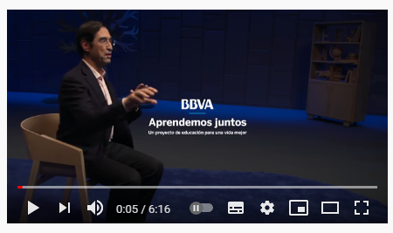

**Video 2: La realidad de la música en Oaxaca México.**

El video habla sobre lo que diferentes personas piensan que es la música, las cuales mencionan que esta es una forma de expresión, una lengua que a través de los instrumentos puedes transmitir sonidos y puedes hablar a través de ellos lo que estás pensando o lo que sientes.

Se menciona que la música se considera una alternativa para que los jóvenes puedan desarrollarse en el mundo de la música, para las mujeres dentro de comunidades como las que se mencionan en el video, su vida ya está planeada por sus padres, casarse, tener hijos y dedicarse a las tareas del hogar, pero la música ha sido unos de las oportunidades que han obtenido ciertas mujeres para romper con esa tradición y tener la oportunidad de salir adelante por ellas mismas, y al mismo tiempo ser un ejemplos para las demás generaciones de mujeres de no tener miedo de salir adelante y creer en ellas.

La institución que fueron formando en esta localidad ha crecido mucho y han ayudado a muchos jóvenes a salir adelante por medio de la música, algunas veces tocan en grupo o como solistas y gracias a que personas que quieren ayudar eligen a jóvenes con potencial de esta institución para ayudarlos en su carrera musical pero siempre enorgulleciéndose de su cultura y su pueblo.

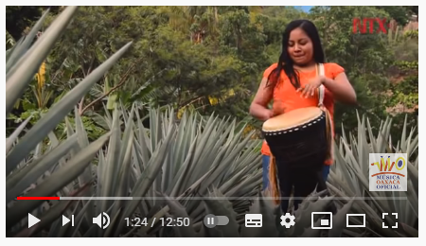

**Enlaces de videos**

Video 1. “Un buen maestro que sabe que en todo ser humano hay grandeza”.

<https://youtu.be/fYSXb2n8Q5I>

Video 2. " La realidad de la música en Oaxaca".

<https://youtu.be/ONwAC_KfCXM>

**Actividad número 2.1.**

Actividad individual.

1. Observa los siguientes dos videos y elabora un reporte de video por cada video señalado.

Video 1. “Un buen maestro que sabe que en todo ser humano hay grandeza”.

<https://youtu.be/fYSXb2n8Q5I>

Video 2. "Experiencia educativa. La realidad de la música en Oaxaca".

<https://youtu.be/ONwAC_KfCXM>

**RÚBRICA ACTIVIDAD 2.1.**

El plagio invalida actividad.

|  |  |  |  |  |  |  |  |  |  |  |
| --- | --- | --- | --- | --- | --- | --- | --- | --- | --- | --- |
|  | **10. EXCELENTE** | | **9. MUY BIEN** | | **8. BIEN** | | **7. SATISFACTORIO** | | **6. ESCASO** | |
| **APUNTES** | Los apuntes están organizados con mucho cuidado. |  | Los apuntes están organizados con atención |  | Los apuntes están poco organizados deficientemente |  | Los apuntes no tienen organización |  | Carece de apuntes o son escasos. |  |
| **EXPOSICIÓN DE LOS ASPECTOS IMPORTANTES** | Contiene todos los aspectos importantes del tema o temas, expuestos de forma clara y ordenada. |  | Contiene un 80 % de los aspectos importantes del tema o temas, expuestos de forma clara y ordenada. |  | Contiene un 75 % de los aspectos importantes del tema o temas, pero no se encuentran expuestos de forma clara y ordenada. |  | Contiene un 50 % de los aspectos importantes del tema o temas, pero no se encuentran expuestos de forma clara y ordenada. |  | Contiene menos de un  50 % de los aspectos importantes del tema o temas, pero no se encuentran expuestos de forma clara y ordenada. |  |
| **CANTIDAD  DE INFORMACIÓN** | Tiene información de todos los temas y preguntas tratados. |  | Tiene información de todos los temas y de la mayoría de las preguntas tratadas. |  | Tiene información de casi todos los temas y preguntas tratados. |  | Tiene información de algunos de los temas y preguntas tratados. |  | No tiene información o esta es muy escasa. |  |
| **ORGANIZACIÓN** | La información está muy bien organizada con párrafos bien redactados y con subtítulos. |  | La información está organizada con párrafos bien redactados. |  | La información está organizada, pero los párrafos no están bien redactados. |  | La información proporcionada no parece estar organizada. |  | La información carece de estructura de redacción. |  |
| **IDEAS RELEVANTES** | La información está claramente relacionada con el tema principal y proporciona varias ideas secundarias y/o ejemplos. |  | La información tiene las ideas principales y una o dos ideas secundarias. |  | La información tiene las ideas principales, pero no las secundarias. |  | La información tiene alguna de las ideas principales. |  | La información no tiene ideas principales. |  |
| **GRAMÁTICA  Y ORTOGRAFÍA** | No hay errores gramaticales, ortográficos o de puntuación. |  | Existen 1-2 errores gramaticales, ortográficos o de puntuación. |  | Existen 3-4 errores gramaticales, ortográficos o de puntuación. |  | Existen 5-6 errores gramaticales, ortográficos o de puntuación. |  | Existen 7 o más errores gramaticales, ortográficos o de puntuación. |  |